「県視協通信」 第114号
2022年 3月
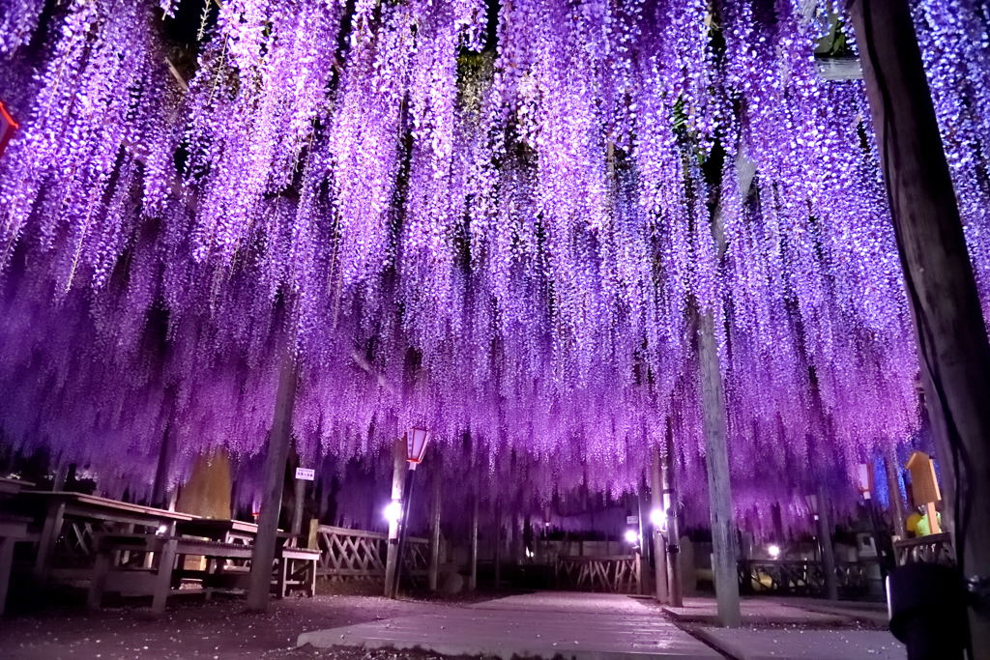

（写真：熊野の長藤（ゆやのながふじ） 磐田市）

発行所 公益社団法人静岡県視覚障害者協会
〒420-0856 静岡市葵区駿府町1-70
静岡県総合社会福祉会館内
電話・ファックス 054-251-8090
Eメールアドレス info@shizuoka-kenshikyo.org
ホームページアドレス
http://www.shizuoka-kenshikyo.org/
発行人 須藤正起
編集人 安松和男
目次

１．巻頭言 会長 須藤正起 ・・・・・１

２．指導者研修会および成人を祝う会の報告
浜松支部 五十嵐正吾 ・・・・・５

３．整形外科を受診してみたところ…
熱海支部 菊池一郎 ・・・・・７

４．事務局からのお知らせ ・・・・・９

５．編集後記 ・・・・１１

巻頭言
会長 須藤正起
県視協会員の皆様こんにちは。年明けからオミクロン株が国内でも猛威を振るい、静岡県内で毎日のように感染者が出る中、夕方のニュースで市町の推移を見守りつつ、自身の感染対策に努めております。
今のところ、身近で感染者が出ることもなく、事業運営にも多大な影響が及ぶ事態には陥っていない事は、本当に有難く、会員の皆様の自己管理が徹底されているものと感謝を申し上げます。
是非、今後も気を抜かず、３回目のワクチン接種後も健康維持に留意いただきますようお願い致します。
さて、前号からの主な事業として、三療研修会で法１９条裁判の大まかな推移とあはき業の広告について検討会の内容、重度障害者就労支援特別事業実施状況等について、私と日視連あはき協議会の逢坂部長により講演、意見交換等を行いました。以前より、折を見てお伝えして参りましたが、同行援護の仕事での利用、治療室でカルテやレセプトの管理、申請書類の作成をしてもらう等が可能となりました。その他の仕事でも同様に代筆、代読等が受けられます。しかしながら、実施するかどうかは市町の裁量に委ねられており、強制では無いため、静岡県で実際に施行されているのは今のところ、伊豆の国市のみであり、今後も各市町への働きかけが必須であると言えます。
また、法１９条裁判については、２月７日に最高裁判所の判決により、３件とも上告を棄却。皆様にも署名活動、寄付等でご支援ご協力をいただきましたが、平成医療学園に勝訴することで幕を閉じました。皆様に感謝申し上げますとともに、今後もこの様な事態に素早く対処できる状態を維持していくため、ご協力をお願い致します。
次に、省庁等でデジタル化を推進しており、静岡県でもICTに移行する一方で、視覚障害者の情報保障、日常生活上の合理的配慮は置き去りになっていることも否めません。最近、コロナ対策等で増えて来たセルフレジですが、タッチパネルの操作は視覚障害者には容易に出来るものではありません。県知事に年始挨拶の際に要望しましたが、自分の努力で出来る事と無理な事に、どの様に対応して行くかが問題となります。現在、スマートフォン（大多数はiPhone）を使用してる方が増えていると思いますが、操作方法を当事者に指導してもらうことで、より利便的な操作技術を習得できるため、１月２９、３０日の２日間でスマホサポーター養成講座を情報支援センターと共催で開催しました。蔓延防止措置の発令で、会場参加が難しく、リモートとのハイブリットになってしまい残念ですが、今後は支援員として活躍いただければと思います。
２月６日は、指導者研修会として「あしらせ」体験会、リーダー養成で「新成人を祝う会」を青年部企画で開催しました。「あしらせ」の体験会の様子は、翌日、静岡新聞の朝刊に掲載されました。スマホのアプリを使い、靴に取り付けた装置が振動することで分岐点や左右等の情報を知らせる物で、今年中の発売を目指し、微調整中との事です。今回の体験会での感想や要望等も考慮していただけるそうなので、より良い物として完成する事を願います。来年度のコミュニティに体験コーナーを設けることも予定しております。
ソーシャルディスタンスが取り難い、緊急事態宣言等の発令で同行援護が頼めない。その様なときに、単独での歩行をサポートしてくれる機器の開発は全盲、弱視を問わず、有難いものです。私もそろそろ、スマホへの移行を考えざるを得なくなって参りました。使い慣れたアナログ機器を手放すのは勇気がいる事ではありますが、ICT化の波に取り残されないように、自分に出来る範囲で努力を続けていかなければと思ってはおります。
その他、合理的配慮助成金（略）を申請し、同行援護のフォローアップ講習を開催。同行援護従業者養成研修事業を指定事業で開催しました。フォローアップ講習は、出来るだけ多くの同行援護者に参加していただきたく、助成金で無料開催としましたが、オミクロン株の蔓延でキャンセルする方もあり、少数での開催になりました。参加者からは、実技や質問に対して細かく指導して貰えて、大変良かったとご感想をいただきました。同行援護（指定）は一般２３名、追加１名で多少のキャンセルはあったものの、無事に開催出来ました。感染対策として、窓やドアを開けてコートを着たまま講義を受ける等、天気も良く暖房を入れていても多少、寒いかなと思う程度で実施しました。皆さんコロナ対策にも慣れて来て、寒さ対策やマスクの重ね付け等、工夫が見られました。今後、実践でも感染対策に注意しつつ、頑張っていただきたいと思います。
取り留めなく、長くなってしまいましたが、今年度もあと少しとなって参りました。中途の集いや事業が数件ありますが、何事も無く終えられるよう祈念して閉じさせていただきます。

2.指導者研修会および成人を祝う会の報告
浜松支部 五十嵐正吾
２月６日 日曜日 午前指導者研修会、午後成人を祝う会を行いました。午前の内容は視覚障害者向け歩行ナビゲーションシステム「あしらせ」です。これは、靴に装着した機械が振動でナビしてくれるものです。機械はスマホと連携しており、出発時目的地をアプリで設定すれば、後は白杖や盲導犬を持ったりするだけで大丈夫です。これらを使用しない方はハンドフリーになります。今回は、シズウエルの入口から近くの公園まで歩きました。入口を出て左に曲がり、点字ブロックをまっすぐ歩いている間、右足が間歇的に振動しました。これは、目的地は右にあるということを示しています。
右に曲がる所が近づいてくると振動の間隔が短くなります。振動の間隔で「右に曲がらなければならない」ということがわかります。右に曲がり真っすぐ歩いたとき両足が震え目的地到着が分かりました。このように、振動で行く方向が分かるわけです。今回、体験して感じたことは、白杖歩行、盲導犬歩行等の歩行技術は必須ということです。私は、振動が全て教えてくれると思い、全然違う方向に行ってしまいました。「いつも通りの歩き方で行かなければならない」という事が分かりました。「あしらせ」はあくまで方向を教えてくれるツールという認識でいなければならないと思いました。しかし、これから随時アプリのアップデートをして行くので、更なる機能の進化に期待です。今年末の発売を予定しているそうなので、１２月４日に行われるコミュニティ静岡に呼んで体験会を開きたいと考えています。ここに書ききれていない事がたくさんありますので、気になる方は役員にお聞きください。
午後は、青年部主催で初めて「成人を祝う会」を行いました。対面とZoomで行い、新成人は対面で３人、Zoomで２人の参加でした。他に県視協役員や会員、新成人が過去にお世話になった先生方が対面やZoomで参加してくださいました。対面・Zoom参加者全員から一言ずついただき、新成人は懐かしい声が聞けて非常に喜んでいました。新成人はスーツや着物を着て参加し、将来に向けたそれぞれの言葉を述べました。今回、青年部で成人を祝う会を行おうと思った理由は、地元の市町の成人式に行きたくても行けない新成人がいるのではないかと思ったことです。また仲間づくりのきっかけを作りたかったからです。来年度も新成人はいるので引き続き行って行きたいと思っています。

3.整形外科を受診してみたところ……
熱海支部 菊池一郎
以下は整形外科を受診する前に、先生に渡そうと思い、
あらかじめ自分で作成しておいた症状などに関してのメモである。
------------------------
１．頸椎の５番目から７番目の右側あたりを触ると痛い。
前々からそのようなことはあったが、昨年の１２月２０
日頃から特に気になるようになった。
２．首を右に回してから前後に倒すと、肩上部にかけて痛い。
３．胸椎の５番目あたりを触ると昔から違和感があり、何と
なく右にずれているような気がする。
４．右側の肩胛骨内縁が、常に凝った感じがする。
５．これまでは湿布を貼ったり鍼治療を受けたりしてしのい
でいたが、実際にどんな状態にあるのかを、レントゲン
などを撮って、一度調べていただきたい。
------------------------
昨年から首を右に回すと痛いので、昨日、念のために整形外科を受診してレントゲンを撮ってもらったところ、頸椎から胸椎にかけてストレートネックで、頸椎の５番と６番の間が若干狭くなっているが、神経を圧迫しているわけでもないので、別に心配するほどでもないとのことであった。
まあ、予想通りの診断結果（ただの肩こり？（笑））だったので、とりあえずほっとした。
で、昨夜、少し時間があったので、首の周りから肩上部にかけて自分で鍼をしてみたところ、手の届く範囲だけは結構楽になって、首を回してもそれほど痛くはなくなった！
やはり肩こりや首の痛みには、熱海で名高い「イチロー治療院」の鍼が最高ということか？！（笑笑）
本当ならば、電車に乗って、同じ流派（平方鍼法）の先輩の先生のお宅へおじゃまして、世間話や思い出話などをしながら、お互いにゆっくりと時間をかけて、鍼治療をし合いたいところなのだが、コロナ禍になってからというもの、これまでは気軽にできていた、そういったことも難しくなってしまった！
ああ！この新型コロナの奴目が……
つくづくと恨めしく思えてしまうのである。

４．事務局からのお知らせ

１．賛助会員のご紹介
賛助会員として、ご協力をいただいている方々をご紹介
致します。
（敬称省略）今村光宏、鈴木あさ子、株式会社三城、以上
２名と１団体含めて、令和３年度は１０名と２団体の賛
助会員にご協力いただきました。
来年度もご協力お願い致します。
２．寄付者のご紹介
前回から２月２８日現在で、匿名の方１名よりご寄付を
いただきました。過分なるご寄付をいただき誠に有難う
ございました。

３．事業の開催形態について
収束の兆しが見えない新型コロナウイルス感染状況下
において、来年度も事業開催につきましては、会場参加
とオンライン参加のハイブリット方式で行う形とさせ
ていただきます。会場も換気のために窓やドアを開放
して開催致しますので、冷え込む時期の催し物は、個
人で羽織るものなどご用意していただき、寒さ対策をお
願い致します。
会員の皆様にはご不便をおかけする事も有るかと思い
ますが、ご理解の上、ご協力のほどお願い申し上げます。

５．編集後記

現在開催されている、北京オリンピックでは、コロナの影響やアクシデントがあったりで日本選手の活躍も、もう一つ低調でしたが、編集に入った２月１１日までに、男子のジャンプ、ノーマルヒルと、スノーボード男子ハーフパイプで、金メダルを勝ち取っています。コロナのニュースばかりで心までうっとうしくなっていましたが、久しぶりにスポーツから爽やかな気分を味わうことが出来ました。
最後になりますが、新型コロナウイルス「第６波」の収束がまだまだ見通せない状態です。皆様への感染は勿論ですが、ご家族やお近くの関係者への感染が広がらないことを心からお祈りいたします。

編集人 安松和男
住所 〒430-0925 浜松市中区寺島町４０４－２
電話 053-456-4040
メールアドレス harry-yasu@sf.commufa.jp

